Κεφάλαιο 6
Τα πολιτεύματα στην αρχαϊκή Ελλάδα

- Ποια ήταν τα πολιτεύματα στην αρχαϊκή Ελλάδα;
∙ Βασιλεία
∙ Αριστοκρατία
∙ Ολιγαρχία
∙ Τυραννία
∙ Δημοκρατία

- Τι γνωρίζετε για τη βασιλεία;
∙ Παλιά, αρχηγός του κράτους ήταν ο βασιλιάς.
∙ Ήταν πολύ δυνατός και τον σέβονταν όλοι.
∙ Είχε βοηθούς κάποιους ηλικιωμένους ανθρώπους με μεγάλη πείρα.
∙ Όταν είχε να ανακοινώσει κάτι σημαντικό, ο βασιλιάς καλούσε τον λαό να συγκεντρωθεί στην αγορά.

- Πώς η βασιλεία μετατράπηκε σε αριστοκρατία;
∙ Ο κόσμος άρχισε να συγκεντρώνεται στις πόλεις.
∙ Όσοι είχαν πολλά κτήματα λέγονταν άριστοι.
∙ Οι άριστοι πήραν την εξουσία από τον βασιλιά.
∙ Έτσι το πολίτευμα έγινε αριστοκρατικό.

- Πώς η αριστοκρατία μετατράπηκε σε ολιγαρχία;
∙ Όταν αναπτύχθηκε το εμπόριο, κάποιοι άνθρωποι έγιναν πλούσιοι.
∙ Αυτοί οι πλούσιοι άνθρωποι πήραν την εξουσία από τους ευγενείς.
∙ Αφού κυβερνούσαν οι λίγοι, το πολίτευμα έγινε ολιγαρχικό.
∙ Οι λίγοι δεν συμφωνούσαν πάντα μεταξύ τους.
∙ Ο λαός είχε παράπονα και γίνονταν ταραχές.

- Πώς δημιουργήθηκε η τυραννία και τι ξέρετε γι’ αυτήν;
∙ Αυτήν την άσχημη κατάσταση εκμεταλλεύτηκαν κάποιοι φιλόδοξοι άνθρωποι.
∙ Κέρδισαν την εμπιστοσύνη του λαού και έγιναν τύραννοι.
∙ Οι τύραννοι δεν έδιναν λόγο σε κανέναν για ό,τι έκαναν.

- Τι κατάσταση επικρατούσε κατά τη διάρκεια της ολιγαρχίας και της τυραννίας;
∙ Τα προβλήματα δεν είχαν λυθεί.
∙ Οι περισσότεροι δεν είχαν χωράφια και είχαν πολλά χρέη.

- Πώς η τυραννία άρχισε να μετατρέπεται σε δημοκρατία;
∙ Σε πολλές πόλεις έγιναν επαναστάσεις και έδιωξαν τους τυράννους.
∙ Οι άνθρωποι αγωνίζονταν να ζήσουν καλύτερα.
∙ Στην Αθήνα σιγά σιγά την εξουσία έπαιρνε ο λαός.
∙ Έτσι το πολίτευμα γινόταν δημοκρατικό.
ΔΡΑΣΤΗΡΙΟΤΗΤΑ 1

Να συμπληρώσεις τον ορισμό με τη βοήθεια του λεξικού ή του βιβλίου σου.
ΠΟΛΙΤΕΥΜΑ

ΔΡΑΣΤΗΡΙΟΤΗΤΑ 2

Να αντιστοιχίσεις τα πολιτεύματα με το σωστό σημείο της πυραμίδας.
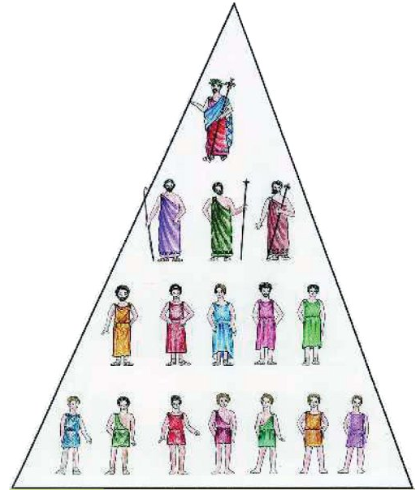
ΒΑΣΙΛΕΙΑ
ΟΛΙΓΑΡΧΙΚΟ
ΑΡΙΣΤΟΚΡΑΤΙΚΟ
ΔΗΜΟΚΡΑΤΙΑ

